

Marketingkonzept

## Inhalt

1. Produktbeschreibung 2
2. Marktanalyse 2
   1. Umfeldanalyse 2
   2. Geschäftstypen 10
   3. Zielgruppe 10
   4. Analyse der Zielgruppe 12
   5. Konkurrenzanalyse 17
3. Marketingstrategie 21
   1. Produktpolitik 21
   2. Kommunikationspolitik 22
   3. Preispolitik 22
   4. Distributionspolitik 23
4. Kaufprozess 23

Quellenverzeichnis 24

Seite 1 / 26

## Produktbeschreibung

Restaurantbesucher

#### *Zuhause*

Sie erhalten die Möglichkeit Restaurants über die in der App integrierte Geolokali- sation und Kartensuche zu finden. Zur Ent- scheidung tragen Bilder, Entfernungen, Bewertungen und Kurzbeschreibungen bei. Kunden können Tischreservierungen über die App tätigen, Speisen für ihren re- servierten Tisch vorbestellen oder als

“Take Away”-Lösung abholen.

#### *Vor Ort*

Restaurantbesucher können im Lokal über

ihre eigenen Mobilgeräte Bestellungen tä- tigen, indem sie sich vorausgehend an ei- nem Tisch über das Scannen eines QR-

Codes registrieren.

*Ort als auch zuhause* Kunden können Bewertungen, in Form von Sterne-Ratings und Texten, über ihren

*Sowohl vor*

Restaurantbesuch abgeben.

Gastronomen

Gastronomen haben die Möglichkeit über eine Desktopansicht die App einzurichten. Das bedeutet, dass sie ihre Speisekarte di- gitalisieren indem sie die Speisen eintra- gen und Bilder hinzufügen. Die digitali- sierte Speisekarte kann mit Kassensyste- men verknüpft werden. Den Gastronomen ist es anhand weniger Klicks möglich Spei- sen auszutauschen oder Preise anzupas- sen und weitere Informationen anzubieten. Auch Produktkonfiguratoren können sie einrichten, durch die die Kunden sich ihre Speisen individuell anpassen können. An- hand der Tischregistrierung der Kunden kann der Gastronom die Bestellung und Rechnung in seinem Kassensystem einem

Tisch/Besucher zuordnen. Gastronomen können des Weiteren gesammelte Daten über bestellte Gerichte auswerten und zur Optimierung ihrer Warenbestellungen nut- zen, um effizienter zu wirtschaften.

## Marktanalyse

Die mobile App “Orderist” ermöglicht so- wohl Restaurantbesuchern als auch Gast- ronomen eine deutliche Vereinfachung des Bestell-, Bezahl- und Reservierungs- prozesses. Im Folgenden wird das Produkt unter Berücksichtigung der beiden Ziel-

gruppen genauer beschrieben:

1. Umfeldanalyse Ökonomisch

Die folgende Darstellung bezieht sich auf diverse ökonomische Faktoren die einen Einfluss auf das ökonomische Umfeld des Produktes haben. Es soll betrachtet wer- den, welche ökonomischen Einflüsse das Vermarkten der App beeinflussen. Zudem soll die Branche genauer belichtet werden, um einen Einblick in Investitionsbereit- schaften zu bekommen. Mögliche Risiken spielen ebenso eine erhebliche Rolle und werden folglich genauer betrachtet. Da die App den Ursprung in Deutschland hat und vor einer möglichen Expansion den deut- schen Markt bereichern soll, wird sich im Laufe der Ausarbeitung lediglich auf den deutschen Markt bezogen.

Branchenanalyse

#### *Smartphone-Nutzung in Deutschland*

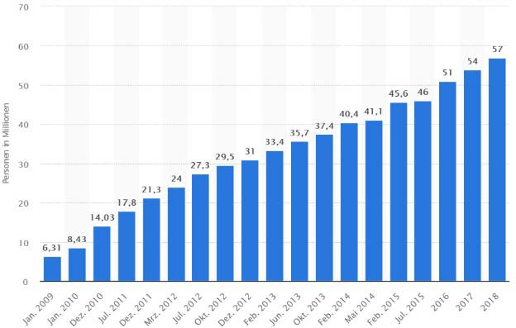

*Abbildung 1 Anzahl der Smartphone-Nutzer in Deutsch- land in den Jahren 2009 bis 2018* *1*

Es ist eindeutig eine steigende Tendenz der Smartphone-Nutzer zu erkennen. Die Zahlen der Smartphone-Nutzer nimmt jährlich exponentiell zu. (Abb.1) Hieraus lässt sich ein hohes Potential für Anwen- dungen auf dem Smartphone schließen. Smartphones bilden das Fundament für die Nutzung der App, da diese lediglich für Ansichten auf dem mobilen Endgerät kon- zipiert wird. Aber nicht nur das Smart- phone, sondern auch die App Nutzung spielt eine erhebliche Rolle.

#### *Nutzung Apps*

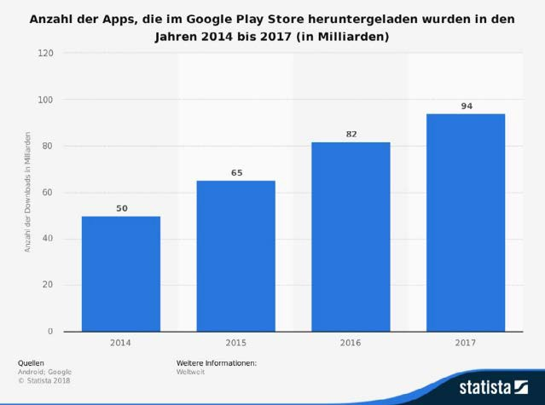

*Abbildung 2 Anzahl der Apps, die im Google Play Store heruntergeladen wurden in den Jahren 2014 bis 2017*

Es ist eine eindeutige Tendenz bei den App-Downloads zu erkennen. (Abb.2) Der Drang Apps herunterzuladen spielt dem Download unserer App positiv in die Kar- ten. Es ist ein eindeutiges Potential zu er- kennen.

Wirtschaftliches Potential

Umsatz wird mittels eines Abo-Modells auf Gastro-Seite und Werbung, Bezahlung Es- sen auf der Nutzerseite generiert. Dabei sollen die Gastronomen In-App-Käufe (IAK) tätigen und die Endnutzer das Essen unter anderem auch mit mobilen Zah- lungsmethoden begleichen können.

#### *Umsatz mit mobilen Apps*

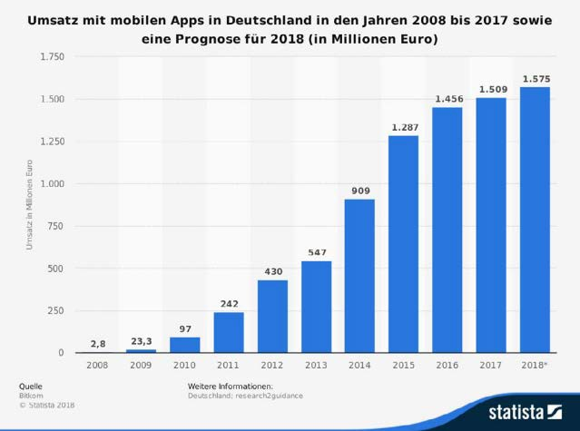

*Abbildung 3 Umsatz mit mobilen Apps in Deutschland von 2008 bis 2018*

Es ist eine steigende Tendenz und Poten- tial zu erkennen. Der Nutzer ist durchaus bereit In-App-Käufe zu tätigen. Im Jahr

1 Tenzer, „Smartphone-Nutzung in Deutschland bis 2018“.

2017 betrug diese 1509 Mio. Euro, Tendenz steigend.

#### *Zahlungsmethoden*

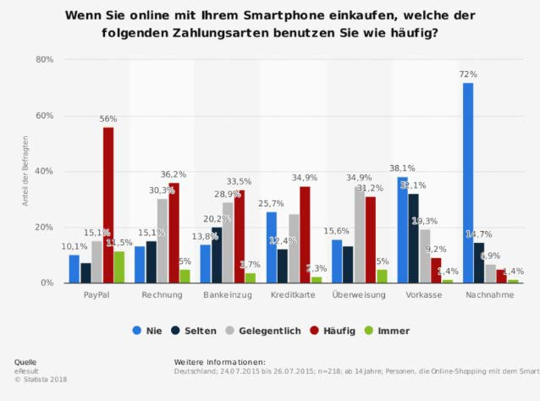

*Abbildung 4 Mobile Einkauf mit Smartphone / Zahlungs- arten*

In-App-Käufe sollen mit PayPal, Rech- nung, Kreditkarte und Überweisung mög- lich sein. Dem Kunden (Nutzer, der das Restaurant besucht) werden hier lediglich die Optionen der Vorauskasse (PayPal, Bankeinzug, Kreditkarte oder Barzahlung vor Ort) ermöglicht. Der Gastronom be- kommt darüber hinaus die Möglichkeit auf Rechnung zu bezahlen. Dem Gastrono- men wird eine steuerbefreite Ansicht ge- währt und auch die Rechnung ohne Steuer zur Verfügung gestellt.

#### *Entwicklung betriebswirtschaftlicher* Kennzahlen Gastronomie

Die Kennzahlen spiegeln den aktuellen wirtschaftlichen Stand der Gastronomen wider. Es fällt auf, dass die Investitions- freude zum Vorjahr gestiegen ist. Die Ein- kaufspreise, welche dank der App opti- miert werden, sind ebenfalls gestiegen.

2 Hubert, „Gastronomie - Entwicklung im Winter 2018/19 nach Kennzahlen“.

3 o. V., „Inflationsrate“.

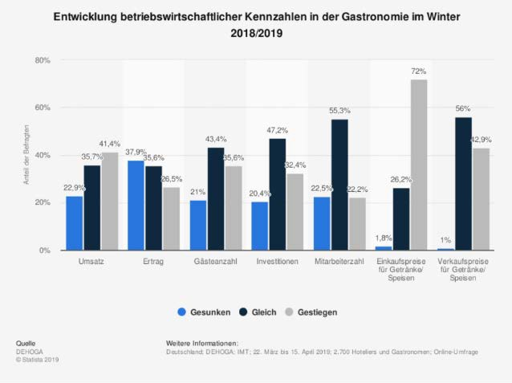

*Abbildung 5 Entwicklung betriebswirtschaftlicher Kenn- zahlen* 2

Wirtschaftliche Risiken

#### *Inflation*

Die Inflation zieht sich über mehrere Etap- pen der Geldentwertung, der sich in Preis- erhöhungen bemerkbar macht. Mit der zur Verfügung stehenden Geldeinheit kann ständig weniger gekauft werden.3

Das bedeutet für dieses Projekt, dass die Preise zum Erwerb eines Abonnements stetig steigen. Auf Seiten der Gastronomen werden sich folglich die Preise für deren Produkte und Dienstleistung erhöhen.4 *Konkurrenz kommt auf den Markt*

Falls ein Konkurrenzprodukt mit gleicher Funktion auf den Markt kommt und das Netzwerk des Projekts zu klein ist, muss schnell gehandelt werden. Ist das aufkom- mende Gut ein Substitutionsgut und güns- tiger als das Angebot unserer Applikation, muss der Preis angepasst werden, um keine Marktanteile zu verlieren und dem Verlust der Kunden vorzubeugen. Zudem gilt es die App ständig weiterzuentwickeln und um mehrere Features zu erweitern, um von der Konkurrenz nicht abgehängt zu werden.5

Rechtlich

Datenschutz

Der Datenschutz6 umfasst, im engeren

1. o. V.
2. Petersdorff, „Wirtschaftswachstum“.
3. Datenschutzgrundverodrnung, „Datenschutz- Grundverordnung“.

Sinne, den Schutz einer Person vor der missbräuchlichen Weiterverbreitung per- sönlicher Informationen. Im weiteren Sinne umfasst der Begriff den Schutz der Pri- vatsphäre, der individuellen Persönlich- keitsrechte und der informationellen Selbstbestimmung einer Person.

Seit 25. Mai 2018 ist die Datenschutzgrund- verordnung (DSGVO) in der gesamten Eu- ropäischen Union wirksam und sorgt für eine einheitliche Regelung zum Schutz von personenbezogenen Daten7.

Personenbezogene Daten

Alle Einzelangaben, die sich auf eine be- stimmte natürliche Person beziehen sind, personenbezogene Daten8:

|  |
| --- |
| Persönliche Verhältnisse |
| Name, Anschrift, Geburtsdatum |
| Familienstand, Anzahl der Kinder |
| Telefonnummer, E-Mail-Adresse |
| Arbeitgeber und Beruf |
| Kontodaten |
| Gesundheit/ Krankheit * |
| Politische Meinung * |
| Ethnische Herkunft und Konfession * |

Mit * gekennzeichnet: besonders sensible Daten

|  |
| --- |
| Sachliche Verhältnisse |
| Einkommen |
| Vermögen |
| KFZ-Typ |
| Versicherungen |
| Vertragsbeziehungen |
| Steuern |

Kriterien für privacy by Design/ Default Um Privacy by Design und Privacy by Default umzusetzen, orientieren sich Soft- wareentwickler an sieben Grundprinzi- pien9.

1. o. V, „DSGVO - Datenschutzgrundverordnung - Gesetze der EU“.
2. Bundesdatenschutzgesetz, „Was sind personen- bezogene Daten?“

9 Datenschutzgrundverodrnung, „Datenschutz- Grundverordnung“.

* + Datenschutz als Standardeinstel- lung: Es wird sichergestellt das alle personenbezogenen Daten in allen IT-Systemen automatisch ge- schützt werden. Nachträgliche Kor- rekturmaßnahmen sollten nicht er- forderlich sein (Privacy by Default)
  + Volle Funktionalität: Im Funktions- umfang werden keine Kompro- misse gemacht, um Datenschutz und Datensicherheit zu erreichen
  + Durchgängige Sicherheit: Die Da- ten werden während ihrer gesam- ten Lebensdauer geschützt und auf Wunsch vollständig gelöscht

Das deutsche Datenschutzrecht sieht den Grundsatz vor, dass eine Datenerhebung, Datenspeicherung und Datennutzung nur mit Einwilligung der Betroffenen erlaubt ist10. Es geht dabei immer um personen- bezogenen Daten, wie sie bei der Nutzung von Apps anfallen. Bei der Einwilligung ist problematisch, dass aufgrund der kleinen Displays von Smartphones seitenlange AGB oder Datenschutzerklärungen oft- mals nicht gelesen werden11.

Viele Apps12 erheben Daten, die sie gar nicht für die App-Nutzung benötigen, bei- spielsweise GPS-Standortdaten bei einem einfachen Puzzlespiel oder der Zugriff auf die Kontakte im Smartphone, obwohl die App nur das Wetter anzeigen soll. Dies wi- derspricht dem Grundsatz der Datenspar- samkeit, wie er im Bundesdatenschutzge- setz (BDSG) festgeschrieben ist. Bei der Entwicklung unseres Produktes wird dieser Grundsatz berücksichtigt und ausnahms- los angewandt.

Die Entwickler sollten sich bei der App-Pro- grammierung im Klaren darüber sein, dass keine urheberrechtlichen Verstöße begangen werden – die grafischen Ele- mente dürfen also nicht von Dritten ohne

1. o. V, „DSGVO - Datenschutzgrundverordnung - Gesetze der EU“.
2. Wetschera, „Allgemeine Geschäftsbedingungen (AGB) werden ignoriert | STERN.de“.
3. Feil, „Rechtliches zu Apps und App-Entwicklung“.

Lizenz übernommen werden, ebenso we- nig musikalische Elemente oder Textaus- schnitte.

Folgende Gesetze finden Anwendung: Urheber von Bildern und Texten

Mit der Verwendung von Bildern und/oder

Texten, deren Urheberrecht die Gruppe nicht besitzt, muss sichergestellt werden, dass durch § 34 Übertragung von Nut- zungsrechten des UrhG alle möglichen Bil- der bzw. Texte durch die Übertragung der Nutzungsrechte geschützt sind13.

Alle Bilder, die in der App von Gastrono- men hochgeladen werden, müssen,selbst gemacht sein bzw. sie müssen die Urhe- berrechte an den Bildern/ Texten besitzen.

Wettbewerbsregelungen

Das Gesetz gegen den unlauteren Wettbe- werb (UWG) tritt ein, wenn andere Marken oder Applikationen den eigenen Pro- duktabsatz verfälschen.

Dieses Gesetz dient als Schutz vor dem un- lauteren Wettbewerb (§ 1 UWG) von Mitar- beitern, Verbrauchern oder anderen Marktteilnehmern.

GPS-Tracking

Mit der Funktion und Kombination von den Karten von Google Maps in der Applika- tion muss die Standortfreigabe betrachtet werden. Hier zeigt das Bundesdaten- schutzgesetz (BDSG) $4a, dass die Einwil- ligung wirksam wird, sobald der Be- troffene eine freie Entscheidung getroffen hat14.

#### *Notifications*

Die Notifications (dt. Benachrichtigungen) über Updates oder anderweitige Neuigkei- ten von der Applikation benötigt die Er- laubnis vom Nutzer. Diese wird vor der Nutzung der Applikation angefordert oder im Nachhinein in der Mitteilungszentrale des jeweiligen Endgerätes geändert 15.

Namens-/ Markenrechte

1. Bundesamt für Justitz, „Gesetze im Internet“.

14 Bundesamt für Justitz. 15 Bundesamt für Justitz.

Um die eigene Marke sicherzustellen16, muss sie in das Deutsche Patent- und Mar- kenamt-Register (DPMA) eingetragen werden. Um unseren Markennamen schützen zu können, müssen wir uns an das Marken-Gesetz und Namensrecht (§ 12 BGB) halten, nach § 7 MarkenV.

Bei der Namenswahl der App ist darauf zu achten, dass keine Namens- oder Marken- rechte Dritter verletzt werden.

Telemediengesetz (TMG)

Bei der Verarbeitung von personenbezo- genen Daten der Nutzer bedarf es einer Einwilligung der Nutzer oder Opt-In Ver- fahren für die entsprechende Datenverar- beitung. Mit der Erhebung, Speicherung o- der Verarbeitung von personenbezoge- nen Daten sollte eine Datenschutzerklä- rung transparent und umfassend aufklä- ren. Gemäß § 13 Abs.1 S.3 TMG muss die Datenschutzerklärung jederzeit abrufbar sein. Nach § 13 Abs.2 TMG reicht eine elekt- ronische Einwilligung des Nutzers aus, wenn 1. der Nutzer seine Einwilligung be- wusst und eindeutig erteilt hat, 2. die Ein- willigung protokolliert wird, 3. der Nutzer den Inhalt der Einwilligung jederzeit abru- fen kann und 4. der Nutzer die Einwilligung jederzeit mit Wirkung für Zukunft widerru- fen kann17.

Allgemeine Geschäftsbedingungen (AGB) und Impressum

Die Allgemeinen Geschäftsbedingungen dienen der Vereinfachung von Vertrags- schließungen und Geschäftsabwicklun- gen.

Im Sinne des Telemediengesetzes (TMG) ist eine App ein Telemedium und unterliegt damit allen Voraussetzungen dieses Ge- setzes. Das gilt auch für die Impressums- pflicht für geschäftsmäßig genutzten Tele- medien (§ 5 TMG) und damit auch für jede geschäftsmäßig angebotene App18.

16 Bundesamt für Justitz. 17 Bundesamt für Justitz. 18 Bundesamt für Justitz.

Technische Aspekte

Die Orderist-App soll auf vorhandener Technik aufbauen und diese für den ge- dachten Zweck anpassen. Dadurch kön- nen Zeit und Kosten bei der Entwicklung eingespart werden.

Geofencing

Damit die App erkennt, in welchem Res- taurant sich der Kunde befindet nutzen wir die Geofencing-Technologie. Diese er- möglicht es uns eine bestimmte Grenze um ein Restaurant festzulegen. Oft nutzt man Geofencing für „Location Based Ser-

vices“ wie Werbung oder Push-Up-Be- nachrichtigungen.19 Befindet sich der Nut- zer in dieser Grenze, kann er auf be- stimmte Services unserer App zugreifen. Dieses System bringt vielerlei Vor- aber auch Nachteile mit sich.

#### *Vorteile*

* Nachrichten, wie z.B. Push-Up Be- nachrichtigungen können perso- nalisiert werden, um mehr Kunden zu gewinnen.
* Das Unternehmen zeigt “Moderni- tät”. Der physische Standort wird mit dem Webauftritt verknüpft.
* Personen, die sich in der Nähe be- finden können durch in-App Be- nachrichtigungen auf Angebote hingewiesen werden. Die
* Effektivität von Werbekampagnen und damit der Return of Invest- ment kann durch Geofencing opti- miert werden.
* Durch Real-Time Analytics können Interessen von Kunden erkannt und so die Werbung auf diese zu- geschnitten werden.
* Durch Geofencing können Restau- rantbesucher direkt über ihr eige- nes Smartphone auf die Speise- karte zugreifen, bestellen und be- zahlen (Bar, mit Karte oder über ihr Smartphone).

#### *Nachteile*

* Verbraucher haben teilweise Be- denken bezüglich Ihrer Pri- vatsphäre und haben Angst über- wacht zu werden.
* Die erhöhte Anzahl an Benachrich- tigungen könnte die Nutzer nerven.
* Geofencing kann je nach Umset- zungsart sehr teuer und wartungs- intensiv werden.

Um Geofencing umzusetzen werden ver- schiedene Technologien verwendet. Jede

1. Bundesamt für Justitz.
2. Rabe, „Öffentliches WLAN - Gründe gegen die Nutzung in Deutschland 2019“.

dieser bringt auch Vor- und Nachteile mit sich.

Die Eingrenzung via WLAN ist möglich so- bald sich der Kunde im öffentlichen Netz- werk des Restaurants anmeldet. Das be- deutet, dass der Kunde zwangsläufig mit diesem verbunden sein muss. Der Kunde muss sich nicht registrieren noch sich aktiv anmelden, allerdings werden öffentliche Netzwerke von vielen Personen vermie- den, da diese

Sicherheitsbedenken haben.20(Abb.6)

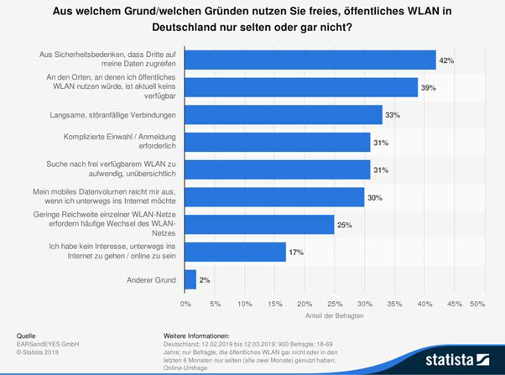

*Abbildung 6 Umfrage zu Gründen gegen die Nutzung von öffentlichen WLANs in Deutschland 2019*

Eine weitere Möglichkeit mit Geofencing zu arbeiten, ist GPS. Die Arbeit mit diesem System ist kostengünstig und lässt sich gut mit WiFi-Komponenten verbinden. Ein gro- ßer Nachteil ist allerdings der hohe Batte- rieverbrauch auf Seiten des Nutzers. Hinzu kommt, dass die meisten Personen ihr GPS standardmäßig ausgeschaltet haben und es nur anschalten, wenn sie es gezielt ein- setzen, z.B. für die Navigation.21 (Abb.7)

1. Kunst, „GPS - Aktivierung auf dem Smartphone in Deutschland 2017“.

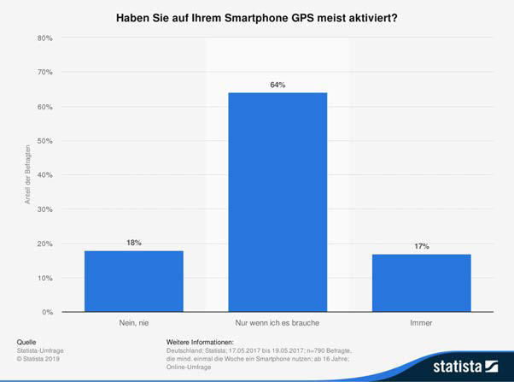

*Abbildung 7 Umfrage zur Aktivierung von GPS auf dem Smartphone in Deutschland 2017*

Die Implementierung eines Geofencing- systems, welches RFID nutzt ist sehr kos- tenintensiv und kompliziert, allerdings bie- tet es eine sehr hohe Präzision und es ist keine Anmeldung nötig. Die Batterie des Nutzers wird dadurch ebenfalls nicht be- lastet. Außerdem steigt die Anzahl der NFC-fähigen und damit auch RFID-fähi- gen Geräte stetig22 und sorgt zusätzlich von “Modernität”. (Abb.8)

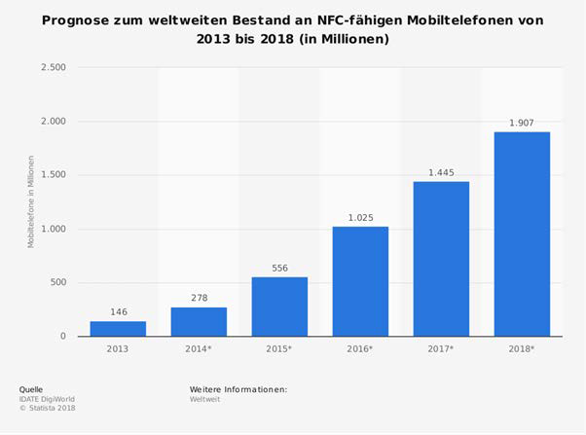

*Abbildung 8 Prognose zum weltweiten Bestand an NFC- fähigen Mobiltelefonen*

Bluetooth Beacons

Das sind externe Geräte, welche alle Ge- räte in einem bestimmten Umkreis erken- nen und identifizieren. Diese verbrauchen keine Batterie des Nutzers, müssen aber gewartet und geladen werden. Sie bieten

1. Satista Research Department, „NFC-Mobiltele- fone - Prognose zum weltweiten Bestand bis 2018“. 23 o. V., „Geofencing Definition“.

zwar eine hohe Genauigkeit, es muss je- doch sichergestellt werden, dass genug Geräte installiert werden um einen großen Bereich abzudecken.23

Zahlungsmethoden

Um unserem Nutzer die freie Auswahl zu geben, wie sie bezahlen möchten, haben wir uns dazu entschieden die gängigsten und modernsten Zahlungsmethoden in unserer App anzubieten. Neben den tradi- tionellen Zahlungsmethoden (Visa- und MasterCard, Kreditkarte und Bar) bieten wir auch neumodische wie Mobile Pay- ments (Apple Pay, Google Pay, PayPal) o- der die Zahlung über E-Wallets an.

In Abbildung 9 kann man erkennen, dass die Nachfrage an kontaktlosen Zahlungs- möglichkeiten sehr hoch ist, daher ziehen wir es vor diese mit in unser Produkt zu in- tegrieren.24

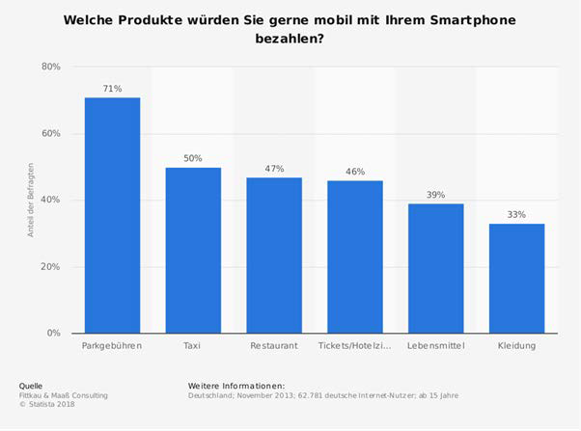

*Abbildung 9 Umfrage zur Bezahlung per Smartphone*

Tablets

Die Gastronomen erhalten von uns eine Empfehlung, welches Tablet für den all- täglichen Restaurant geeignet ist. Für das Tablet ist wichtig, dass es eine lange Akku- laufzeit hat. Ein “nice to have” wäre es, wenn der Akku mit einer induktiven La- destation geladen werden könnte. Um mehrere Geräte gleichzeitig zu laden kann eine Multi-Ladestation installiert werden.

Displays für Küche, Bar, etc.

24 Satista Research Department, „Attraktivität von Mobile Payment in Deutschland 2013“.

Um die Bestellungen zuzubereiten ist es notwendig, dass in der Küche und ggf. auch an der Bar Displays oder Tablets an- gebracht sind. So sieht der Koch*in sofort welche Bestellung er als nächstes zuberei- ten muss. Für diese Displays ist es wichtig das sie eine ausreichende Größe und Auf- lösung haben. Der Stromverbrauch sollte hier möglichst gering sein, abgesehen da- von ist die Reaktionszeit eher unwichtig.

Kassensysteme

Restaurants besitzen in der Regel ein Kas- sensystem. Ob analog oder digital, über eine feste Stelle (Point of Sale = POS) wer- den Bestellungen eingetragen und abge- rechnet. Mittlerweile gibt es viele unter- schiedliche POS-Systeme, die entweder auf Bargeld-, Karten oder andere bargeld- lose Bezahlmöglichkeiten ausgelegt sind. Auch Kombinationen daraus existieren. Die Orderist-App zielt klar auf das bar- geldlose Bezahlen ab, um den Bezahlvor- gang für Kunden sowie Gastronomen so einfach und schnell wie möglich zu halten. Die Anforderungen an ein zukünftig zu verwendendes POS-System sehen wie folgt aus:

* Geschwindigkeit
* Einfachheit
* Zuverlässigkeit
* günstiger Preis
* Statistiken & Abrechnungen für Buchhaltung
* erfüllt Vorgaben der GoBD (für Au- ßenprüfung durch das Finanz- amt)

deren Kassensystem um die Funktionen, die Orderist bietet erweitern.

QR-Code

In einem Restaurant kann der Nutzer der App einen QR-Code scannen oder seine Tischnummer einzugeben um sich auf die- sen “einzuloggen”. Wir haben diesen Code gewählt, da er sehr leicht und schnell zu er- stellen ist. Außerdem können moderne Smartphones diese ohne zusätzliche App lesen und öffnen. Abgesehen davon ent- hält unsere App eine Funktion, über welche man einen QR-Code scannen kann. Hinzu kommt, dass dieser eine automatische Fehlerkorrektur beinhaltet und damit sehr robust ist.

## Geschäftstypen

Wer kauft von wem?

Die App betreibt ein hybrides Geschäftsty- pen-Modell. Das Projekt beinhaltet sowohl den Verkauf an Business (B2B) als auch die Abwicklung des Kaufprozesses mit dem Endkunden (B2C).

Welche Leistung?

Der Vertrieb des Abo-Modells ist der Ver- trieb an den Business-Kunden, somit B2B. Der weitere Vertrieb, der die Kaufabwick- lung beinhaltet, soll ebenfalls über die App realisiert werden und stellt somit den B2C- Teil dar.

Darüber hinaus soll es folgende Funktio- nalität beinhalten:

* + Rabattsystem
  + Bonussystem (Kundenkarten)

Als eine mögliche Option würde sich an- bieten bereits auf dem Markt erfolgreiche POS-System-Anbieter, wie bspw. Or- derbird oder iZettle, für eine Kooperation zu gewinnen. Somit könnte man beste- hende Kundenstämme übernehmen und

## Zielgruppe

B2B-Bereich

Unser Business-to-Bu- siness-Kunde kauft ein Abonnement mit welchem er die Fähig- keiten der App auf Gastronomieseite nut- zen kann. Die Ziel- gruppe auf der Busi-



ness-Ebene beinhaltet somit jegliche Gast- ronomen, die an Umsatz interessiert sind (somit nahezu 100%).

B2C-Bereich

Unser Business-to- Customer-Kunde kauft Produkte von den Gastronomen, die ein gültiges Abonne- ment besitzen. Hierfür kommen verschie-



dene Persönlichkeiten in Frage:

* + Familien
  + Beschäftigte
  + Touristen
  + Stammkunden

Anhand der folgenden Beispiel-Personas werden die Personas genauer beleuchtet.

## Analyse der Zielgruppe

B2B - Bereich

Alter: Familienstand:



Hannah Drexler ist 24 Jahre alt und zurzeit auf Arbeitssuche. Essen geht sie aktuell eher weniger, damit ihr Geld nicht zu schnell knapp wird. Wenn sie jedoch mit ihren Freundin- nen ausgeht kann sie es überhaupt nicht leiden lange auf ihr Essen zu warten. Damit sie immer einen Überblick über ihre Finanzen hat bezahlt sie am liebsten mithilfe ihres Handys und hat eigentlich nie Bargeld dabei. Sie ist während ihres Studiums viel gereist und hat vor allem in

den USA viel über ihr Smartphone bestellt und bezahlt.

Hannah Drexler

Kinder: Hobbies:

Höchster Bildungsgrad: Arbeitsverhältnis:

24

ledig keine

Social Media, Neues kennenlernen, Reisen

Bachelor Erziehungswissenschaften suchend

# Sven Bakowski

Sven Bakowski ist 40 Jahre alt und arbeitet als Medienkaufmann. In der Tech-Branche kennt er sich sehr gut aus und ist für fast jeden neuen Trend zu haben. Er geht gerne mit seiner Familie essen, da weder er noch seine Frau gut kochen können. Dabei ist es ihm verlässt er sich beim Ausprobieren neuer Restaurants stets auf Rezensionen aus dem Internet. Mehrmals im Monat be- stellen sie sich auch, da es mit den Kindern einfacher ist

als auszugehen.

Alter: Familienstand:



Kinder:

Hobbies: Höchster Bildungsgrad: Arbeitsverhältnis:

40

verheiratet

2 (weiblich, 10 Jahre/männlich,

8 Jahre)

Gartenarbeit, Fußball, Autos Ausbildung Medienkaufmann festangestellt

# Georg Brand

Georg Brand ist 72 Jahre alt und seit mehr als zehn Jahren Rentner. Seit sein Sohn ihm vor zwei Jahren ein Tablet ge- schenkt hat benutzt er es regelmäßig. Allerdings ist fällt ihm die Bedienung nicht immer leicht, weswegen ihm in- tuitive Benutzeroberflächen wichtig sind ebenso wie an- passbare Schriftgrößen. Wenn er mit seinen Freunden essen geht reserviert er meist telefonisch nachdem er Restaurants im Internet gesucht hat. Sein Girokonto mit seinem Tablet zu verknüpfen ist für ihn aktuell keine Option

Alter: Familienstand:



Kinder:

Hobbies: Höchster Bildungsgrad: Arbeitsverhältnis:

72

verwitwet

3 (weiblich, 45 Jahre / männlich, 46 Jahre / männlich, 50 Jahre) Wandern, Pilze sammeln Ausbildung Elektriker

Rentner

B2B - Bereich

# Marco Nutini

Marco Nutini ist 54 Jahre alt und besitzt das „Piccolo Emporio“, ein italienisches Restaurant. Er kocht selbst leidenschaftlich gerne, doch die Organisation und Planung von Einkäufen beherrscht er nicht so gut, da diese Aufgaben seine Frau übernommen hat. Deshalb hat sein Restaurant schon bessere Tage gesehen. Er ist darum auf der Suche nach einer Idee, wie er effizienter einkaufen kann und wieder mehr Kunden in sein Restaurant bekommt. Denn italieni-

sche Restaurants gibt es in der Umgebung viele.

Alter: Familienstand:



Kinder: Hobbies:

Höchster Bildungsgrad: Arbeitsverhältnis:

54

geschieden

1 (weiblich, 29 Jahre)

Urban Gardening, Theater, Lesen Studium Philosophie Selbstständiger Gastronom, Besitzer des „Piccolo Emporio“

# Fabian Meister

Fabian Meister ist 31 Jahre alt und leitet seit 3 Jahren sein eigenes Restaurant, die „Kartoffelkiste“, im Herzen von Trier. Nach sei- ner Ausbildung zum Restaurantfachmann in einem ange- sehenen Frankfurter Restaurant hat er in verschiedenen Restaurants auf der gesamten Welt gearbeitet und da-

bei viele moderne Konzepte kennen gelernt. In seinem eigenen Restaurant möchte er die neuesten technischen Möglichkeiten ausschöpfen, um seinen Gästen einen un- komplizierten, kurzweiligen und einzigartigen Restaurant- besuch zu ermöglichen, bei dem sowohl Stress als auch

lange Wartezeiten der Vergangenheit angehören.



Alter: Familienstand:

Kinder: Hobbies:

Höchster Bildungsgrad: Arbeitsverhältnis:

31

ledig keine

Grillen, Tischtennis

Ausbildung Restaurantfachmann Selbstständiger Gastronom, Besitzer des „Kartoffelkiste“

## Konkurrenzanalyse

Marktgröße/Potential

Laut Prognose (Abb.10) steigt der Jahres- umsatz in der Gastronomie in Deutschland jährlich. Der Markt ist somit nicht rückläu- fig und/oder stagniert nicht. Der Markt weist somit ein enormes Potential auf.

Zudem steigt das Produkt in einen zusätz- lichen Markt ein. (digitale Speisekarten) Dabei treten wir nicht als Grenzanbieter auf, da die Marktanteile aufgrund der feh- lenden Bekanntheit nicht verteilt sind. Der Markt ist neu, nicht überlaufen und bietet enormes Potential.25

Die Anzahl der Personen, die Essen gehen, hat sich in den vergangenen Jahren bis heute nicht verändert (Abb.11). Menschen die Restaurants besuchen, stellen das Po- tential der App dar. Da in den Restaurants auch Tablets zur Verfügung stehen und der Restaurantbesucher nicht abhängig von dem eigenen Smartphone ist, zeigen die Restaurantbesucher in fast vollem Umfang das Potential der Nutzung auf.

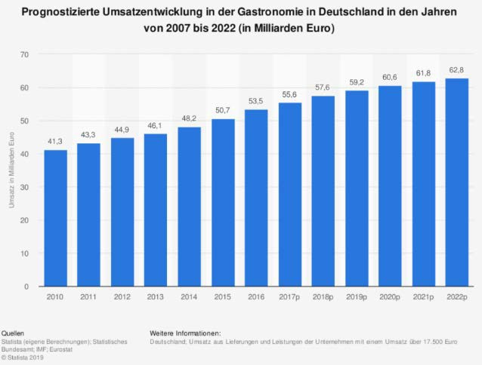

*Abbildung 10 Prognose Umsatzentwicklung Gastrono- mie.**26*

25 Empting, „Menuvice - Digitale Speisekarten App“. 26 Hubert, „Gastronomiegewerbe“.

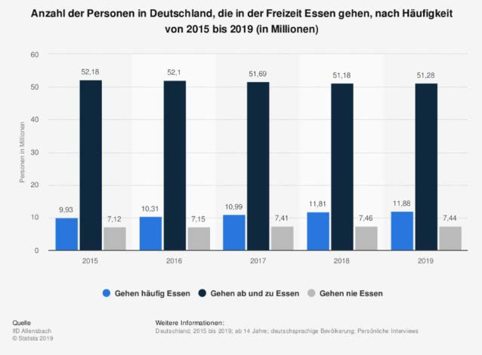

*Abbildung 11 Anzahl der Personen in Deutschland, die in Frei-zeit Essen gehen.**27*

Auswahl der Konkurrenten

Zu Beginn haben wir über Google, Google- Play und den AppStore nach Produkten gesucht, welche eine Konkurrenz zu "Or- derist” darstellen. Durch ein Auswahlver- fahren haben wir uns dann auf vier Kon- kurrenten festgelegt und genauer ausge- wertet.

Beschreibung der Konkurrenten

ORDA

#### *Beschreibung*

ORDA bietet neben einer digitalen Speise- karte auch eine Bestell- und Bezahlfunk- tion an. Das Ziel ist es Wartezeiten für Kun- den zu verringern und das Personal des Unternehmens zu entlasten. Der Sitz des Unternehmens ist in München.

#### *Wichtige Funktionen*

B2C

* + Mobile Bezahlung für jede Bestel- lung
  + Aufstehen und gehen, ohne auf die Rechnung warten zu müssen
  + Mehr Hygiene, durch ersetzen von Speisekarte und Bargeld
  + Digitale Rechnung B2B
  + Ordnungstechnologie, um Sitzplatz des Kunden festzustellen
  + Angepasstes Design an das Unter- nehmen
  + Bestell- und Bezahlfunktion über Smartphone des Kunden

27 Pawlik, „Essen gehen - Häufigkeit in der Freizeit in Deutschland 2019“.

#### *Preis*

Nur auf Anfrage.

#### *Quelle*

<https://www.orda-app.com/>

#### *Wichtige Funktionen*

B2C

* Aufrufen der Speisekarte über ei- genes Smartphone (Vorrausset- zung: Menuvice App)
* Informationen zu Allergenen, Zu- satzstoffen und zum Erzeuger

QSignal

#### *Beschreibung*

QSignal bietet eine Plattform, welche das Bestellen und Bezahlen für Kunden er- leichtern soll. Außerdem bieten diese so- genannte “Check-In-Points" an über die der Kunde die Speisekarte einsehen und bestellen kann. Das Unternehmen wurde 2016 von Dieter Schneider (CEO) und sei- nem Sohn Mathias Schneider (CTO) ge- gründet.

#### *Wichtige Funktionen*

B2C

* Google Pay, Apple Pay und NFC Unterstützung
* Kein App-Download nötig
* Single-Sign-On, Login über Face- book und Amazon

B2B

* Eigenes Restaurantdesign (Corpo- rate Identity)
* POS-Anbindung, Synchronisation aller Daten mit Kassensystem
* Verzögerungsfreie Datenübertra- gung zw. POS, Tablets, etc.

#### *Preis*

Nur auf Anfrage.

#### *Quelle*

<https://qsignal.de/index.html>

Menuvice

#### *Beschreibung*

Menuvice ist eine Digitale Speisekarte. Ge- gründet wurde das Unternehmen von ei- nem Team aus Studenten, welche mit ih- rem Konzept beim UNIQUE Ideenwettbe- werb gewannen. Die Menükarte wird in Kombination mit einer Bestellfunktion in der eigenen App dargestellt. Diese ist so- wohl für Android- als auch für IOS-Geräte verfügbar.

B2B

* Keine Hardware nötig
* Speisekarte und Bilder werden von Menuvice eingepflegt
* Einbettung der Speisekarte auf ei- gener Homepage möglich
* Anlysedaten werden bereitgestellt

#### *Preis*

Nur auf Anfrage.

#### *Quelle*

<https://www.menuvice.com/>

Menu

#### *Beschreibung*

Mit Menu lassen sich Restaurants in der Nähe finden. Außerdem kann die Speise- karte eingesehen werden und im gleichen Zug auch bestellt werden. Das Unterneh- men sitzt in der Schweiz und hat sich auf Ortungs-Technologien für Restaurants und Hotels spezialisiert.

#### *Wichtige Funktionen*

B2C

* Zahlung über Kreditkarte oder Schweizer Lunch-Check möglich
* Lokalisierung von Restaurants in der Nähe
* Favoriten-Funktion und Empfeh- lungen für Speisen

B2B

* Persönliche Kundenberatung
* Angepasste Speisekarte für bes- sere Übersicht
* Analysedaten

#### *Preis*

Einmalig: 49€ & monatlich 39€ Ohne Bestell- und Bezahlfunktion.

#### *Quelle*

<https://www.menuvice.com/>

Nutzwertanalyse

|  |  |  |  |  |  |  |
| --- | --- | --- | --- | --- | --- | --- |
|  | Bedeutung des Krite-  rium | Gesamtgewichtung des Kriteriums | ORDA | Nutzenwert | Q-Signal | Nutzenwert |
| Summe | 43 | 100% | 39 | 39,000 | 35 | 35,000 |
| Bedienbarkeit | 8 | 19% | 6 | 1,116 | 5 | 0,930 |
| Datenschutz | 7 | 16% | 9 | 1,465 | 9 | 1,465 |
| Funktionsum- fang | 9 | 21% | 7 | 1,465 | 7 | 1,465 |
| Preis | 6 | 14% | 5 | 0,698 | 5 | 0,698 |
| Produktdesign | 8 | 19% | 5 | 0,930 | 4 | 0,744 |
| User Bewertung | 5 | 12% | 7 | 0,814 | 5 | 0,581 |
|  | | | | | | |
|  | Bedeutung  des Krite- rium | Gesamtgewichtung des Kriteriums | Menuvice | Nutzenwert | Menu | Nutzenwert |
| Summe | 43 | 100% | 42 | 42,000 | 41 | 41,000 |
| Bedienbarkeit | 8 | 19% | 7 | 1,302 | 8 | 1,488 |
| Datenschutz | 7 | 16% | 9 | 1,465 | 9 | 1,465 |
| Funktionsum-  fang | 9 | 21% | 6 | 1,256 | 6 | 1,256 |
| Preis | 6 | 14% | 4 | 0,558 | 5 | 0,698 |
| Produktdesign | 8 | 19% | 7 | 1,302 | 7 | 1,302 |
| User Bewertung | 5 | 12% | 9 | 1,047 | 6 | 0,698 |
|  | | | | | | |
|  | Bedeutung  des Krite- rium | Gesamtgewichtung des Kriteriums | Orderist | Nutzwert |  |  |
| Summe | 43 | 100% | 45 | 45,000 |  |  |
| Bedienbarkeit | 8 | 19% | 9 | 1,674 | Nicht wichtig | 1 |
| Datenschutz | 7 | 16% | 9 | 1,465 | Sehr wichtig | 2 |
| Funktionsum- fang | 9 | 21% | 7 | 1,465 |  |  |
| Preis | 6 | 14% | 7 | 0,977 |  |  |
| Produktdesign | 8 | 19% | 8 | 1,488 |  |  |
| User Bewertung | 5 | 12% | 5 | 0,581 |  |  |

Strategy Canvas

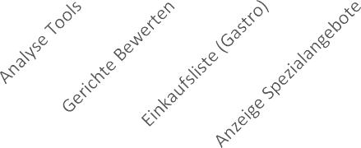

Strategy Canvas

10

8

6

4

2

0

ORDA

Q-Sginal

Menuvice

Menu

Orderist

## Marketingstrategie

## Produktpolitik

Produktqualität

Als Qualität von Objekten und folglich auch Produkten, wird die Summe aller Ei- genschaften bezeichnet.28 Bei digitalen Produkten lassen sich beispielsweise fol- gende Aspekte bewerten29:

* + - Funktionen
    - Leistung
    - Zuverlässigkeit
    - Erweiterungsfähigkeit
    - Benutzerfreundlichkeit
    - Produktdesign
    - Image

Für eine aussagekräftige Analyse der Pro- duktqualität ist eine repräsentative Um- frage geplant. Diese kann jedoch erst durchgeführt werden sobald Produktde- sign und -funktionalität vollständig ausge- arbeitet sind.

#### *Design*

Die visuelle Gestaltung der Orderist-App ist zum Zeitpunkt der Verfassung dieses Dokuments nicht endgültig abgeschlos- sen. Nichtsdestotrotz sollen im Folgenden die bisher ausgearbeiteten Aspekte dar- gestellt werden:

#### *Fonts*

In der App werden Überschriften durch die Schriftart „Raleway“ abgebildet:

Raleway *Raleway* **Raleway**

Alle anderen Textarten, wie längere Texte bei Beschreibungen, werden in der Schriftart „Quicksand“ dargestellt:

Quicksand *Quicksand* **Quicksand**

#### *Farbgebung*

28 o. V, „ᐅ Qualität“.

### Die beiden Hauptfarben sind ein helles Grün und ein sattes Petrol.

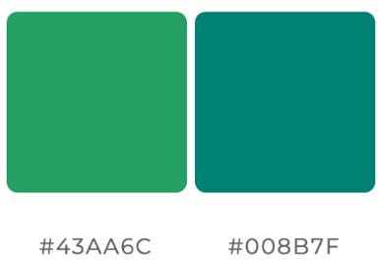

Das Grün passt sehr gut in den Food-Be- reich, da es in vielen natürlichen Produkten vorkommt und das menschliche Gehirn diese Farbe eigenständig mit Frische und Natürlichkeit assoziiert. Petrol ist eine Farbe, die sehr gut mit Naturtönen harmo- niert. Darüber hinaus wirkt sie auf der ei- nen Seite munter und einladend. Auf der anderen Seite jedoch seriös und edel. Für Kunden ist es für die Verwendung von Computerprogrammen und Apps wichtig, dass diese seriös sind und auch so wirken, da sie bei der Verwendung personenbezo- gene Daten preisgeben. Würden sie dabei ein Gefühl der Unsicherheit verspüren, hätte dies vermutlich zur Folge, dass po- tenzielle Kunden abspringen.

Marke

Der Name unserer App „Orderist“ ist ein Neologismus der auf dem englischen Be- griff Order, also Bestellung, ableitet. Die hinzugefügte Wortendung „-ist“ ist im Eng- lischen häufig bei Substantiven zu finden, die für Berufsbezeichnungen oder Vertre- ter bestimmter Lebensausrichtungen ste- hen wie beispielsweise „biologist“, „thera- pist“, „hairstylist“ oder „adventurist“. Diese Abwandlung des Begriffs „order“ deutet die Rolle einer Person an, die Bestellungen verkörpert, sich damit auskennt und viele Erfahrungen mit Bestellungen hat. Durch die Verwendung unserer App wird der An- wender sozusagen zum „Orderist“. Im ers- ten Augenblick soll dieser Name für Ver- wirrung sorgen, da der Begriff den Usern unbekannt ist, jedoch lässt sich der Sinn

29 Fleig, „Qualität von Produkten, Dienstleistungen und Prozessen bewerten – Qualitätsmanagement mit Excel – business-wissen.de“.

aufgrund der bereits erläuterten Wortbe- standteile schnell herleiten und ergibt für den Anwender schnell einen Sinn bzw. lässt ihn schnell erkennen, worum es bei Order- ist geht: das Bestellen von Essen.

## Kommunikationspolitik

Werbeziel

Da das Produkt sich in der Entwicklungs- phase befindet und ein Markteintritt noch nicht genau bestimmt ist, starten wir mit ei- ner Einführungswerbung.

Damit wollen wir die Masse über unser Produkt informieren und uns ein Mar- kenimage aufbauen1. Nach Erreichen die- ses Zieles ist das zweite Werbeziel die Ex- pansionswerbung, die Steigerung unseres Umsatzes und unseres Marktanteiles2.

Werbestrategie

Unser Produkt hat zwei große Zielgrup- pen, die Gastronomen und die App-Nutzer, die beide mit unterschiedlichen Webestra- tegien erreicht werden müssen.

Zur Einführung unsers Produktes liegt un- ser Hauptaugenmerk auf der Zielgruppe der Gastronomen. Bevor wir mit unserer Einführungswerbung beginnen, ist eine kalt Kundenakquise notwendig, durch die wir keine Kundenbasis auf der wir unsere Werbung aufbauen können3. Dafür wer- den wir lokale Märkte ansteuern, um unser Produkt vorzustellen.

Danach folgt die Einführungswerbung. Diese wird zu Beginn des Produktlebens- zyklus eine erhebliche Rolle spielen, womit der gesamte Gastronomie-Markt ange- sprochen werden kann. Wir werden ebenso auf verschiedenen Messen, in Gastro-Foren und Nahrungsmittelum- schlagorte (Metro) präsent sein und unser Produkt vorstellen.

Bei der Einführung des Produktes bei un- seren App-Nutzern, den Restaurantbesu- chern, werden wir diverse Sozial-Media Kanäle, wie Instagram, Facebook oder

Twitter nutzen, um Werbung für unser Pro- dukt zu machen.

In den teilnehmenden Restaurants gibt es Aufsteller, die auf unser Produkt aufmerk- sam machen und eine kurze Erklärung ge- ben welche Vorteile es dadurch gibt und wie es funktioniert.

Werbeslogan

Orderist – einfach bestellen!

Im Gegensatz zu unserem Produkt, das mit seinen verschiedenen Funktionen sehr vielseitig ist, ist unser Slogan simple und einfach. Unser Produkt verbindet viele ver- schiedene Prozesse in einer Anwendung und unser Slogan repräsentiert das: “Ein- fach bestellen!”.

## Preispolitik

Der “normale Preis” am Markt liegt durch- schnittlich bei 50€ im Monat, die ein Gast- ronom für eine Lizenz bezahlen muss.

Bei Produkteinführung fahren wir eine Niedrigpreisstrategie, bei welcher das Preisniveau niedrig angesetzt wird. Vo- raussetzung dafür ist eine betriebliche Kostenoptimierung. Kunden sollen mit ei- nem niedrigen Preis angelockt werden. Zudem soll mit der Niedrigpreisstrategie der Kampf um Kunden auf dem Markt ge- wonnen werden. Ein Produkt mit mehr Features wird voraussichtlich andere schwächere und teurere Produkte vom Markt vertreiben. Im Sinne der Niedrig- preispolitik soll ein Preis an der Kosten- obergrenze angesetzt werden. Durch den Ansatz macht das Unternehmen vorerst keinen Gewinn. Da es sich hierbei um eine kurzfristige Preisstrategie handelt, da das Unternehmen ohne kostenübergreifende Einnahmen nicht überleben kann, ist eine recht schnelle Marktdurchdringung ange- setzt.

Kurzfristig, im Sinne der Niedrigpreisstra- tegie, bewegen wir uns bei ca. 30€ Abo-

kosten im Monat. Ziel ist ein großes Gast- ronomen-Netzwerk und das Verdrängen der Anbieter und aufkommender Grenzanbieter. Bei Erlangen aussagekräf- tiger Marktanteile bewegen wir uns bei etwa 69€ bis 79€ im Monat. Dieser Preis begründet sich auf den zusätzlichen Funk- tionen, die unser Produkt anbietet und ei- nem weitreichenden Support für unsere Kunden.

Durch ein großes Gastronomen-Netzwerk und die damit verbundene Marktmacht in dem von uns gewählten Markt, begründet sich eine Monopolstellung auf vorerst na- tionaler Ebene. Der Preis kann dank dem Netzwerk und der Anzahl der Downloads im App-Store nach oben korrigiert werden.

Die Gastronomen können individuell fest- legen ob sie ein monatliches Abo haben wollen oder ob sie sich für einen längeren Zeitraum verpflichten. Wenn die Gastrono- men direkt für einen längeren Zeitraum abschließen, gewähren wir einen Rabatt auf den monatlichen Preis.

Aufgrund der Expansion und der unüber- schaubaren Kosten in der Zukunft schät- zen wir, dass das Unternehmen nach ca. 2 Jahren Gewinn erzielt.

## Distributionspolitik

Unsere Distributionspolitik

Wir haben uns für den direkten Vertrieb entschieden. Dieser bietet für unser Pro- dukt die meisten Vorteile. Die Umsetzung über den direkten Absatzweg ist zwar kos- tenintensiver, allerdings können wir so am besten auf die Bedürfnisse unserer Kun- den eingehen und diese bestmöglich be- raten und unterstützen. So wird die Kun- denbindung gestärkt und ein direktes Feedback an uns ermöglicht, was die Wei- terentwicklung und Verbesserung unseres Produkts beschleunigt. Die Produktpreise und die Vermarktung können von uns ei- genständig vorgenommen werden, ohne

dass eine Abhängigkeit von Mittlern ent- steht. Außerdem entfällt dadurch jegliche Diskussion über eine Gewinnverteilung. Da die Massendistribution anfangs keine große Rolle für “Orderist” spielt und uns die direkte Kommunikation mit dem Kunden wichtiger ist, haben wir uns nicht für den indirekten Absatzweg entschieden.

Distributionslogistik

Da "Orderist” ein rein digitales Produkt ist, wird keinerlei Distributionslogik benötigt. Es gibt weder Lager noch Transportwege, die betreut werden müssen.

Absatzorgane

*GooglePlay Store und Apple AppStore* Unser Produkt wird über die gängigen App Stores vertrieben und an den Endnutzer gebracht. Um möglichst viele Nutzer zu er- reichen, haben wir uns dazu entschieden die App sowohl für iOS- als auch für And- roid-Geräte zu entwickeln. Diese Vermark- tungsart bietet folgende Möglichkeiten:

* + - Keine begrenzte Verfügbarkeit
    - Mittel zur Kundenkommunikation
    - Feedbackfunktion für Kunden
    - Kosten- und Zeitersparnis für Kun- den und Unternehmen
    - Imagevorteil durch seriöse Ver- marktung über GooglePlay Store und AppStore

Kaltakquise durch Mitarbeiter

Da zu unseren Abnehmern neben Privat- personen auch Gastronomen zählen, ha- ben wir uns dazu entschieden “Orderist” über hauseigene Mitarbeiter in den Gast- ronomiebetrieben zu vertreiben. Über eine Kaltakquise nehmen diese Kontakt zu po- tentiellen Kunden auf, um sie von unserem Produkt zu überzeugen.

## Kaufprozess

Möglicher Kaufprozess der App Orderist Um den Kaufprozess für unsere Endkun- den abzubilden, haben wir uns dazu ent- schieden nach dem Fünf-Phase-Modell

von Kotler vorzugehen. Diese setzen sich aus 1. der Problemstellung, 2. der Informa- tionssuche, 3. der Bewertung der Alternati- ven, 4. der Kaufentscheidung und 5. dem Verhalten nach dem Kauf zusammen.30 Da wir zwei mögliche Kundengruppen be- dienen müssen (Gastronomen und Privat- personen), haben wir auch zwei unter- schiedliche Kaufprozesse dargestellt.

Kaufprozess Privatperson

Unsere Privatperson geht gerne essen und ist es leid immer die selben Restaurants zu besuchen. Das telefonische Reservieren stellt für ihn ebenfalls eine Schwierigkeit dar. Auf der Suche nach Restaurants, die eventuell in Frage kommen, ist aufgefal- len, dass die Restaurants keine Auskunft über den Inhalt der Speisen geben. Der po- tentielle Nutzer informiert sich anschlie- ßend über Möglichkeiten um das beste- hende Problem zu lösen. Er informiert sich im App-Store, im Internet und auf den so- zialen Medien um einschlägige Informati- onen über eine mögliche App zu erhalten. Dabei ist dem potentiellen Nutzer der Funktionsumfang (Reservierung, Bezah- lung, Information über die Speisen etc.) und der Preis erheblich wichtig. Der Nutzer möchte für die Benutzung kein Geld aus- geben und eine Bewertung über das Essen abgeben, da sich der Nutzer möglicher- weise nicht mündlich vor Ort äußern möchte. Nachdem sich der Nutzer ausrei- chend informiert hat und von dem Funkti- onsumfang der App begeistert ist, möchte er die App anschließend im App-Store her- unterladen. Da die Bewertungen durch- weg positiv sind und die App nichts kostet, lädt sich der Nutzer die App herunter und nutzt diese anschließend. Der Nutzer ist

begeistert und legt sich einen persönlichen Account an. Er bemerkt, dass er durch die Nutzung der App enorm viel Zeit spart und die App auch für zukünftige Restaurantbe- suche benutzt. Weil er so begeistert von der App ist, wird er seinen Freunden davon erzählen.

Kaufprozess Gastronom

Unser Gastronom hat durch die schwieri- gen Arbeitsbedingungen im Servicebe- reich immer größere Probleme passendes Personal zu finden. Zu Stoßzeiten ist das bedienen der Gäste in einer angemesse- nen Zeit nicht möglich. Daher informiert sich der Gastronom auf Fachmessen und im Internet über Lösungsmöglichkeiten, dabei stößt er auf unser Produkt (Order- ist). Er vergleicht das Produkt mit Konkur- renten in derselben Branche. Dabei ist ihm der Funktionsumfang und der Preis be- sonders wichtig. Er vergleicht dahinge- hend die zur Verfügung stehenden Pro- dukte. Außerdem tauscht er sich mit ande- ren Gastronomen aus, welche den Service bereits nutzen. Nachdem sich der Gastro- nom ausreichend informiert hat und so- wohl Preis als auch der Funktionsumfang von Orderist seinen Vorstellungen ent- sprechen, entscheidet er sich dazu in Kon- takt mit uns zu treten. Der Gastronom ist begeistert und schließt ein Abonnement ab. Auch im Laufe der Nutzung ist der Gastronom sehr zufrieden. Bei Problemen hat er sich an den Support gewandt und hat sich immer unterstützt gefühlt. Er wird seinen Gastro-Kollegen raten das System ebenfalls zu nutzen. Durch die Benutzung des Systems konnte der Restaurantinha- ber enorm viel Geld und Abfall sparen.

## Quellenverzeichnis

30 Groissberger, „Kaufprozess“.

Bundesamt für Justitz. „Gesetze im Internet“, 19. Oktober 2019. https://www.gesetze-im-in- ternet.de/.

Bundesdatenschutzgesetz. „Was sind personenbezogene Daten? I Datenschutz 2019“. *Da-*

*tenschutz* (blog), 31. Juli 2019. https://[www.datenschutz.org/personenbezogene-da-](http://www.datenschutz.org/personenbezogene-da-) ten/.

Datenschutzgrundverodrnung. „Datenschutz-Grundverordnung: DSGVO als übersichtliche Seite“. Datenschutz-Grundverordnung (DSGVO), o. J. https://dsgvo-gesetz.de/.

Empting, Norbert. „Menuvice - Digitale Speisekarten App“. *Die Zukunft der Gastronomie*

(blog), 18. Juni 2018. [http://gastro-zukunft.de/menuvice-digitale-speisekarten-app/.](http://gastro-zukunft.de/menuvice-digitale-speisekarten-app/)

Feil, Thomas. „Rechtliches zu Apps und App-Entwicklung“, 19. September 2019. https://[www.anwalt.de/rechtstipps/rechtliches-zu-apps-und-app-entwick-](http://www.anwalt.de/rechtstipps/rechtliches-zu-apps-und-app-entwick-) lung_057414.html.

Fleig, Jürgen. „Qualität von Produkten, Dienstleistungen und Prozessen bewerten – Quali- tätsmanagement mit Excel – business-wissen.de“. Zugegriffen 11. Oktober 2019. https:[//w](http://www.business-wissen.de/hb/qualitaet-von-produkten-dienstleistungen-und-)ww[.business-wissen.de/hb/qualitaet-von-produkten-dienstleistungen-und-](http://www.business-wissen.de/hb/qualitaet-von-produkten-dienstleistungen-und-) prozessen-bewerten/#targetText=Qualit%C3%A4t%20ist%20Soll%2DIst%2DAbwei- chung,und%20den%20Erwartungen%20des%20Kunden%3F&target- Text=So%20l%C3%A4sst%20sich%20die%20Qualit%C3%A4t%20feststel- len%20und%20beschreiben.

Groissberger, Thomas. „Kaufprozess: Fünf-Phasen-Modell nach Kotler“. *Thomas Groissber-*

*ger* (blog), o. J. <http://www.groissberger.at/phasen-des-kaufprozesses-nach-kot-> ler/.

Hubert, Julia. „Gastronomie - Entwicklung im Winter 2018/19 nach Kennzahlen“. Statista, 8. Juli 2019. https://de.statista.com/statistik/daten/studie/188318/umfrage/entwick- lung-der-gastronomie-nach-kennzahlen/.

———. „Gastronomiegewerbe: Anzahl der Unternehmen nach Betriebsart bis 2017“. Statista,

9. August 2019. https://de.statista.com/statistik/daten/studie/29892/um- frage/anzahl-der-unternehmen-im-gaststaettengewerbe/.

Kunst, Alexander. „GPS - Aktivierung auf dem Smartphone in Deutschland 2017“. Statista, 23.

Juli 2019. https://de.statista.com/statistik/daten/studie/714287/umfrage/aktivie- rung-von-gps-auf-dem-smartphone-in-deutschland/.

o. V. „DSGVO - Datenschutzgrundverordnung - Gesetze der EU“. DSGVO, o. J. https://eu- datenschutz.org/.

o. V. „Geofencing Definition“, o. J. https://[www.openpr.de/wiki/geofencing.](http://www.openpr.de/wiki/geofencing)

———. „Inflationsrate: Deutschland und generelle Erläuterung“. FinanceScout24, 3. Juli 2015. https:[//w](http://www.financescout24.de/wissen/ratgeber/inflationsrate)ww[.financescout24.de/wissen/ratgeber/inflationsrate.](http://www.financescout24.de/wissen/ratgeber/inflationsrate)

o. V. „ᐅ Qualität: Definition, Begriff und Erklärung im JuraForum.de“. JuraForum.de, o.J. https://[www.juraforum.de/lexikon/qualitaet.](http://www.juraforum.de/lexikon/qualitaet)

Pawlik, V. „Essen gehen - Häufigkeit in der Freizeit in Deutschland 2019“. Statista, 25. Juli 2019. https://de.statista.com/statistik/daten/studie/171133/umfrage/haeufigkeit- des-ausgehens-zum-essen-in-der-freizeit/.

Petersdorff, Winand von. „Wirtschaftswachstum: China an der Spitze“. *FAZ.NET*, 4. Mai 2014,

Abschn. Wirtschaft. https://[www.faz.net/1.2922055.](http://www.faz.net/1.2922055)

Rabe, L. „Öffentliches WLAN - Gründe gegen die Nutzung in Deutschland 2019“. Statista, 6.

August 2019. https://de.statista.com/statistik/daten/studie/1035279/um- frage/gruende-gegen-die-nutzung-von-oeffentlichen-wlans-in-deutschland/.

Satista Research Department. „Attraktivität von Mobile Payment in Deutschland 2013“. Sta- tista, 28. April 2014. https://de.statista.com/statistik/daten/studie/158704/um- frage/attraktivitaet-von-mobile-payment-angeboten/.

———. „NFC-Mobiltelefone - Prognose zum weltweiten Bestand bis 2018“. Statista, 5. Juli 2014. https://de.statista.com/statistik/daten/studie/320924/umfrage/weltweiter- bestand-an-nfc-faehigen-mobiltelefonen/.

***Bertram***

*2019-12-12 15:27:51*

--------------------------------------------

Punkte: 100 von 100

Tenzer, F. „Smartphone-Nutzung in Deutschland bis 2018“. Statista, 9. August 2019. https://de.statista.com/statistik/daten/studie/198959/umfrage/anzahl-der- smartphonenutzer-in-deutschland-seit-2010/.

Wetschera, Wiebke. „Allgemeine Geschäftsbedingungen (AGB) werden ignoriert | STERN.de“, 29. September 2015. https://[www.stern.de/wirtschaft/news/allgemeine-](http://www.stern.de/wirtschaft/news/allgemeine-) geschaeftsbedingungen--agb--werden-ignoriert-6475724.html.

